АДМИНИСТРАЦИЯ КУЛАКОВСКОГО СЕЛЬСОВЕТА
МОТЫГИНСКОГО РАЙОНА
КРАСНОЯРСКОГО КРАЯ

ПОСТАНОВЛЕНИЕ

«11» августа 2016г. п. Кулаково № 90-пг

Об утверждении схемы расположения
земельного участка на кадастровом плане территории
В соответствии со статьями 11.3, 11.10 Земельного кодекса Российской Федерации, руководствуясь Федеральным законом от 24.07.2007 № 221-ФЗ «О государственном кадастре недвижимости», приказа Министерства экономического развития РФ от 01.09.2014г. № 540 «Об утверждении классификатора видов разрешенного использования земельных участков», рассмотрев заявление Григорова А.В.
ПОСТАНОВЛЯЮ:
1. Утвердить схему расположения земельного участка на кадастровом плане территории (далее – схема КПТ) (прилагается) и предварительно согласовать предоставление без проведения торгов Григорову Алексею Валериевичу (место жительство: Республика Хакасия, гор. Черногорск, ул. Юбилейная, д. 12, кв. 39, паспорт серия 9509 № 720262 выдан Отделением УФМС России по Республике Хакасия в городе Черногорске, 25.12.2009г.) земельный участок из категории земель населенных пунктов, разрешенное использование: для индивидуального жилищного строительства, общей площадью 1500 кв. м. расположенного по адресу: Красноярский край, Мотыгинский район, п. Кулаково, ул. Набережная, д. б/н. Земельный участок расположен в территориальной зоне Ж.
2. Настоящее постановление является основанием для внесения изменений в государственный кадастр недвижимости.
3. Контроль исполнения настоящего постановления оставляю за собой.
4. Постановление вступает в силу со дня подписания.

Глава Кулаковского сельсовета
Мотыгинского района
Красноярского края Т.А. Волкова

УТВЕРЖДЕНА
Постановление
от 11.08.2016 № 90
Администрация Кулаковского сельсовета
СХЕМА
расположения земельного участка или земельных участков на кадастровом плане территории

Условный номер земельного участка -
Площадь земельного участка 1500 м²
Обозначение характерных точек границ |  | Координаты, м
 |  | X | Y
1 |  | 2 | 3
н1 |  | 864063 | 152737
н2 |  | 864068 | 152766
н3 |  | 864019 | 152775
н4 |  | 864014 | 152745
н1 |  | 864063 | 152737
Система координат: СК кадастрового округа, зона 4 (МСК 167)
Квартал: 24:26:0201006
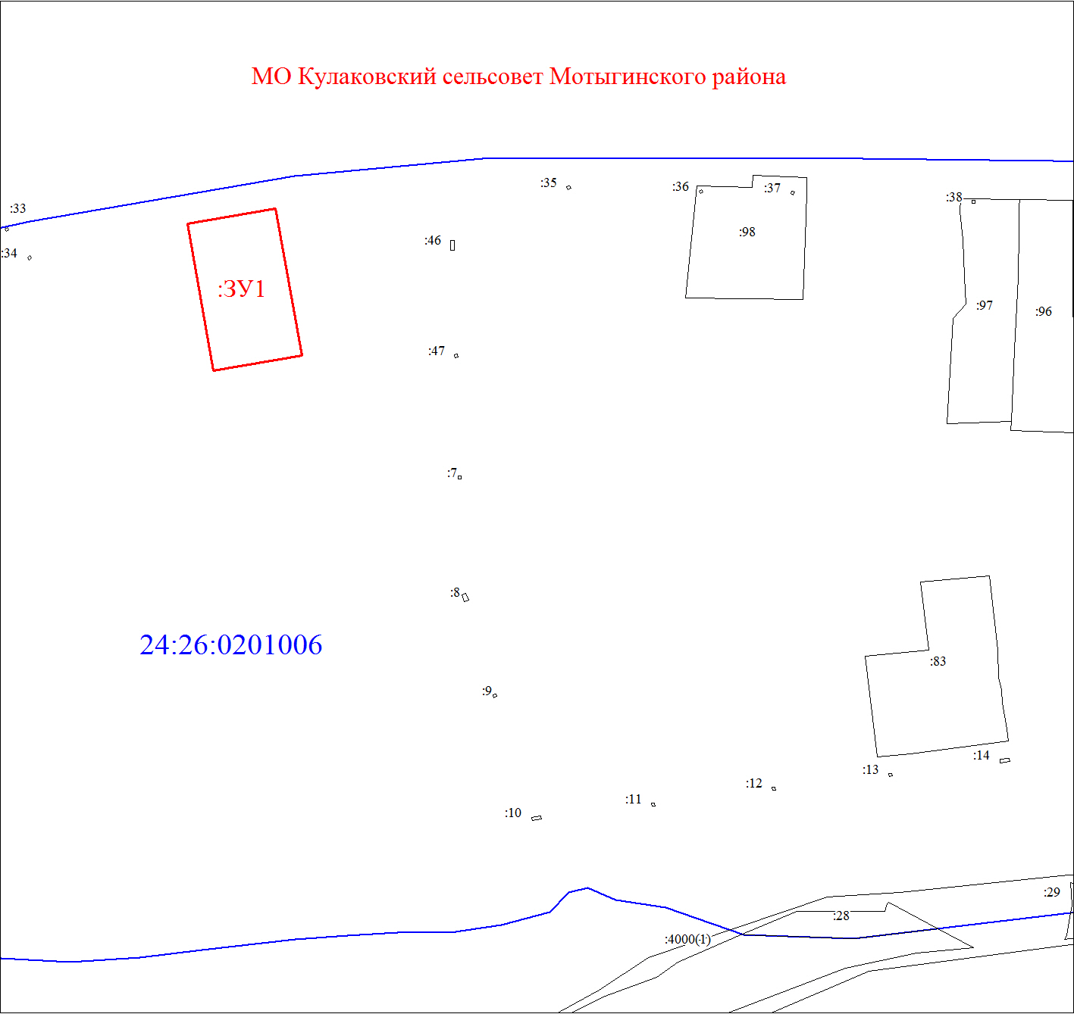
Масштаб 1:2000
Условные обозначения:
 | Границы земельных участков, установленные (уточненные) при проведении кадастровых работ, отражающиеся в масштабе
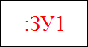 | Надписи вновь образованного земельного участка
 | Границы земельных участков, установленные в соответствии федеральным законодательством, включенные в ГКН, отражающиеся в масштабе
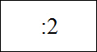 | Надписи кадастрового номера земельного участка
 | Граница территориальной зоны
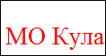 | Обозначение границы территориальной зоны
 | Граница кадастрового квартала
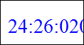 | Обозначение кадастрового квартала

